東京三栄会文化交流委員会
第８２回
絵画教室のご案内

講師は第1回から教えていただいております
吉武研司先生（元女子美術大学教授）です。
親切に丁寧に教えていただけます。
hyper-Link（吉武研司先生）
今回のテーマ；「白いモチーフを描く」
白い画用紙を丸めたり折ったりして、明暗を意識してデッサンをします。
白い画用紙、紙コップなど材料は事務局でご用意いたします。

日 時 ： 令和元年7月1８日（木）午後6時半～8時半
集合場所 ： 三井食品㈱本社 9階会議室
*最寄駅；ＪＲ線「東京駅」駅 八重洲南口出口・徒歩3分
東京メトロ銀座線「京橋」駅 B5出口・徒歩3分
東京メトロ有楽町線「銀座一丁目」駅 3番出口・徒歩4分
都営浅草線「宝町」駅 A5出口・徒歩5分
参 加 費 ： 1,000円（当日会場でお支払ください。）
持 ち 物 ： 鉛筆(今回はデッサンのみ)
スケッチブックや用紙等（自由）
※終了後に先生を囲み、希望者で懇親会(参加自由・自費)を行う予定です。
是非ご参加ください
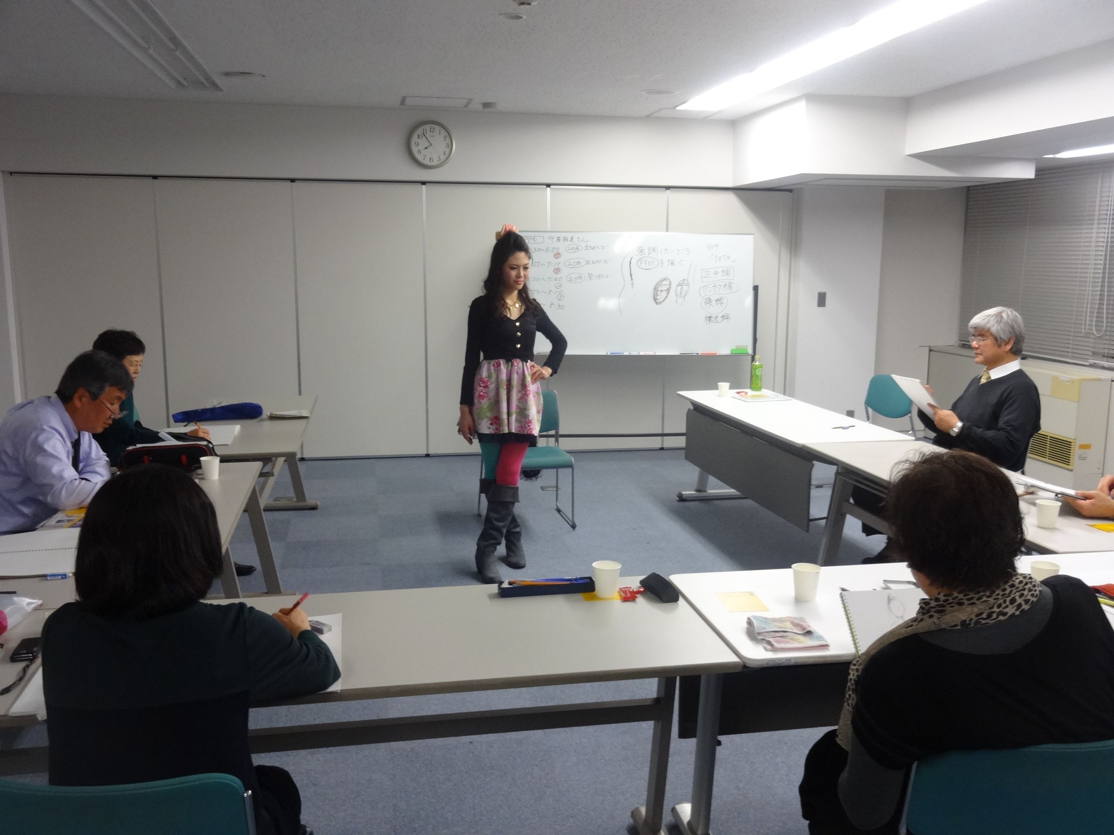
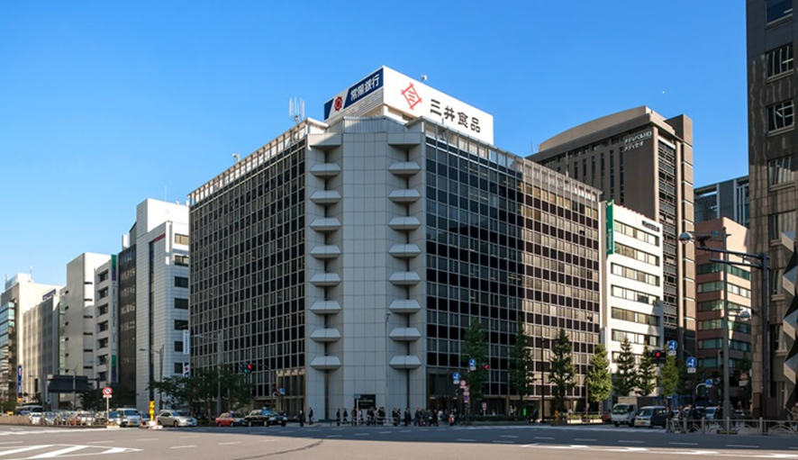
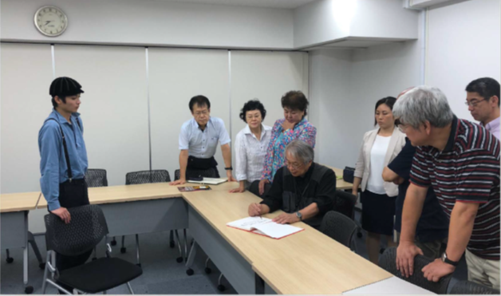
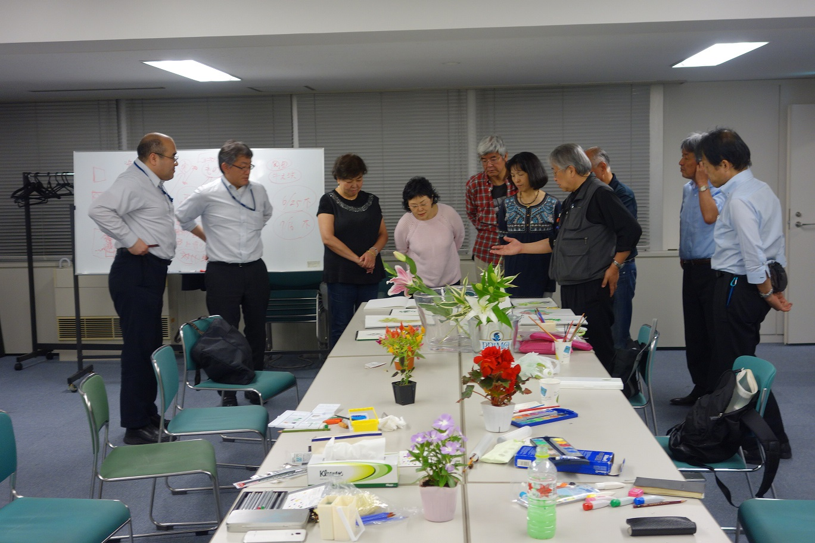

申込締切日： 7月17日（水）午後5時

東京三栄会・絵画教室「絵画教室」７月1８日（木）参加申込書

東京三栄会事務局 御中

＊この申込書で２名様までお申込できます。
お名前： | 性別：  男 ・ 女
会社名： 部署名：
連絡先（日中連絡が取れる電話番号） |  | 懇親会の参加：  する ・ しない
連絡先（日中連絡が取れるe-mailアドレス

お名前： | 性別：  男 ・ 女
会社名： 部署名：
連絡先（日中連絡が取れる電話番号） |  | 懇親会参加：  する ・ しない
連絡先（日中連絡が取れるe-mailアドレス
申込締切日時：令和元年７月17日（水） 午後5時

申し込み・お問い合わせ先: 東京三栄会 事務局
（Tel）03-3285-７816 （FAX）03-3285-9513 (Eﾒｰﾙ) SaneikaiTKAOI@mitsui.com

- 本申込みにより取得する個人情報は、三栄会絵画教室の受講手続きのみに利用し、

他の用途では一切使用致しません。

三井食品（株）本社ご案内図

住 所 〒104-8277 東京都中央区八重洲２丁目７番２号
八重洲三井ビルディング
TEL.03-6700-7102

アクセス ＪＲ線「東京駅」駅 八重洲南口出口・徒歩3分
東京メトロ銀座線「京橋」駅 B5出口・徒歩3分
東京メトロ有楽町線「銀座一丁目」駅 3番出口・徒歩4分
都営浅草線「宝町」駅 A5出口・徒歩5分

入館方法 入館後、エレベーターで9階にお越しください。

【当日の緊急連絡先】 三井食品㈱ 寺田（Tel）03-6700-7116

